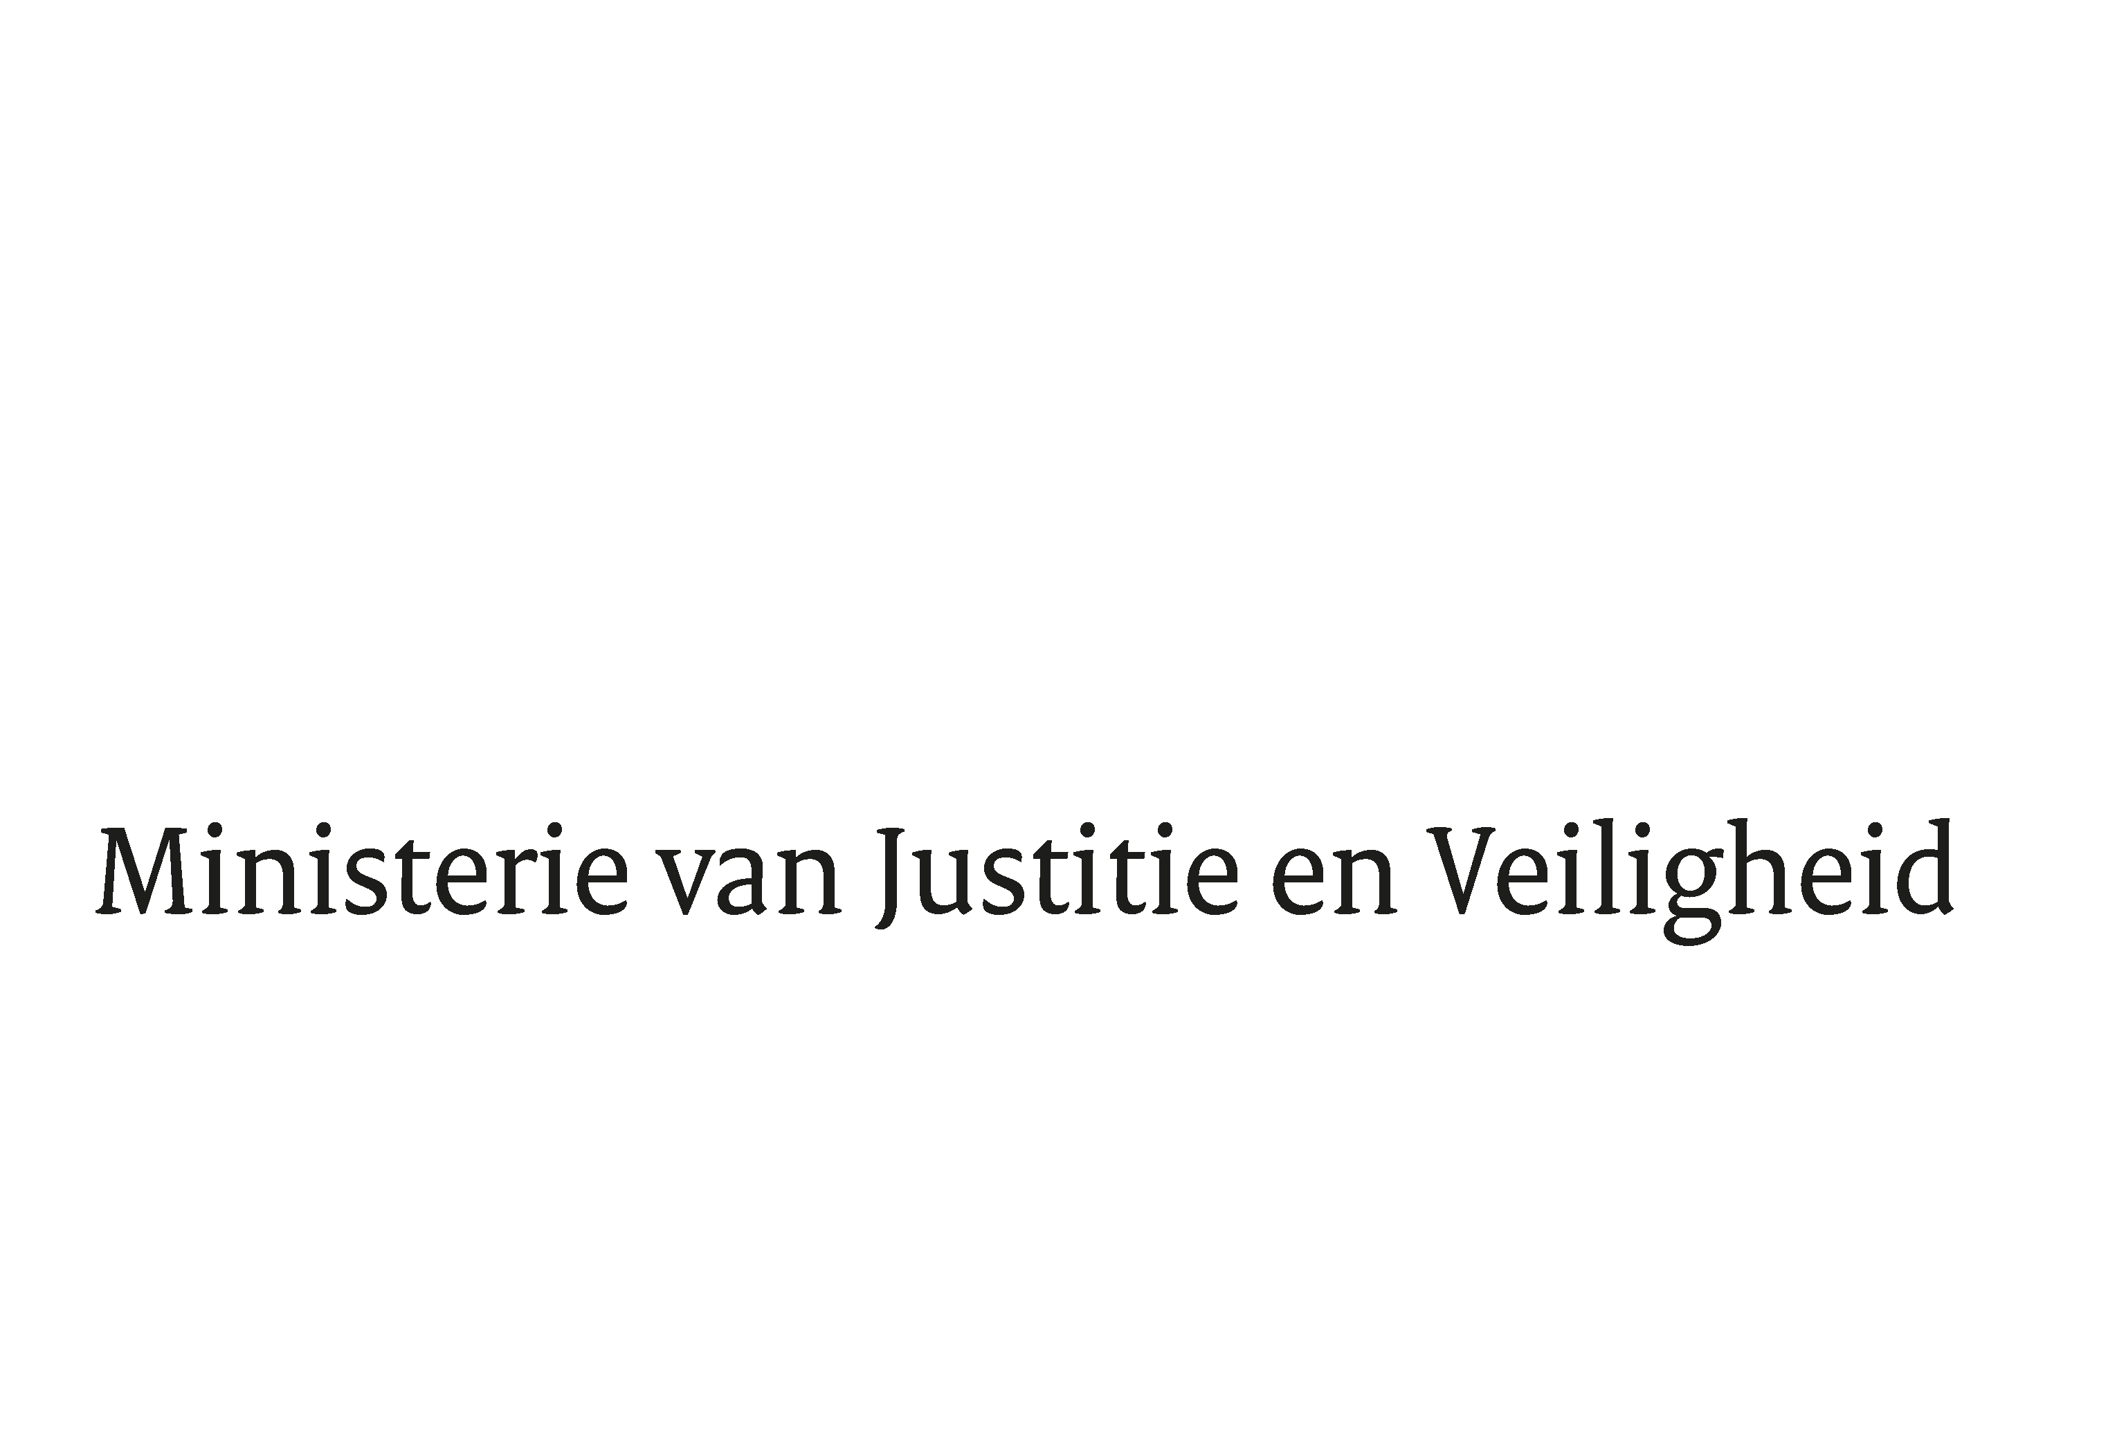

> Retouradres Postbus 20301 2500 EH Den Haag
Aan de Voorzitter van de Tweede Kamer
der Staten-Generaal
Postbus 20018
2500 EA DEN HAAG

Datum | 29 juli 2026
Onderwerp | Uitstelbericht Kamervragen over het bericht "MEcommandant Amsterdam over vrij spel Marokko-fans en niet ingrijpen van politie: ‘Als je gaat handhaven op kleine vergrijpen, wordt het oorlog’".
Directie
Bestuursondersteuning

Turfmarkt 147
2511 DP Den Haag
Postbus 20301
2500 EH Den Haag
www.rijksoverheid.nl/jenv

Ons kenmerk
7771208

Uw kenmerk
2026Z15959

Bij beantwoording de datum en ons kenmerk vermelden. Wilt u slechts één zaak in uw brief behandelen.

Hierbij deel ik u mede dat de schriftelijke vragen van het lid Keijzer (Lid Keijzer), van uw Kamer aan de minister van Justitie en Veiligheid over het bericht "MEcommandant Amsterdam over vrij spel Marokko-fans en niet ingrijpen van politie: ‘Als je gaat handhaven op kleine vergrijpen, wordt het oorlog’". (ingezonden 8 juli 2026) niet binnen de gebruikelijke termijn kunnen worden beantwoord, aangezien nog niet alle benodigde informatie is ontvangen.

Ik streef ernaar de vragen zo spoedig mogelijk te beantwoorden.

De Minister van Justitie en Veiligheid,

D.M. van Weel

